

**Сарыөлең ауылдық округі бойынша жайылымдарды басқару және оларды пайдалану жөніндегі 2023-2024 жылдарға арналған жоспарын бекіту туралы**

Шығыс Қазақстан облысы Күршім аудандық мәслихатының 2023 жылғы 26 желтоқсандағы № 14/15-VIII шешімі

      Қазақстан Республикасының 2017 жылғы 20 ақпандағы "Жайылымдар туралы" Заңының 8, 13 баптарына, Қазақстан Республикасының 2001 жылғы 23 қаңтардағы "Қазақстан Республикасындағы жергілікті мемлекеттік басқару және өзін-өзі басқару туралы" Заңының 6 бабының 1 тармағының 15) тармақшасына сәйкес, Күршім ауданының мәслихаты ШЕШТІ:

      1. Сарыөлең ауылдық округі бойынша 2023-2024 жылдарға арналған жайылымдарды басқару және оларды пайдалану жөніндегі жоспар осы шешімнің қосымшасына сәйкес бекітілсін.

      2. Осы шешім оның алғашқы ресми жарияланған күнінен кейін күнтізбелік он күн өткен соң қолданысқа енгізіледі.

|  |  |
| --- | --- |
| *Күршім аудандық мәслихатының төрағасы* | *К. Бахтияров* |

|  |  |
| --- | --- |
|  | Күршім аудандық мәслихатының  2023 жылғы 26 желтоқсандағы  №14/15-VІII шешіміне  қосымша |

**Сарыөлең ауылдық округінің 2023 - 2024 жылдарға арналған жайылымдарды басқару және оларды пайдалану жөніндегі жоспар**

      Қазақстан Республикасының 2001 жылғы 23 қаңтардағы "Қазақстан Республикасындағы жергілікті мемлекеттік басқару және өзін–өзі басқару туралы" Заңына, Қазақстан Республикасының 2017 жылғы 20 ақпандағы "Жайылымдар туралы" Заңына сәйкес Сарыөлең ауылдық округі бойынша 2023-2024 жылдарға арналған жайылымдарды басқару және оларды пайдалану жөніндегі жоспар (бұдан әрі-жоспар), "Жайылымдарды ұтымды пайдалану қағидаларын бекіту туралы" Қазақстан Республикасы Премьер-Министрінің орынбасары –Қазақстан Республикасы Ауыл шаруашылығы министрінің 2017 жылғы 24 сәуірдегі № 173 бұйрығына (нормативтік құқықтық актілерді мемлекеттік тіркеу тізілімінде № 15090 болып тіркелген), "Жайылымдардың жалпы алаңына түсетін жүктеменің шекті жол берілетін нормасын бекіту туралы" Қазақстан Республикасы Ауыл шаруашылығы министрінің 2015 жылғы 14 сәуірдегі № 3-3/332 бұйрығына (нормативтік құқықтық актілерді мемлекеттік тіркеу тізілімінде № 11064 болып тіркелген) сәйкес әзірленді.

      Жоспар жайылымдарды ұтымды пайдалану, азыққа қажеттілікті тұрақты қамтамасыз ету және жайылымдардың тозу процестерін болғызбау мақсатында қабылданады.

      Жоспар құрамында:

      1) құқық белгілейтін құжаттар негізінде жер санаттары, жер учаскелерінің меншік иелері және жер пайдаланушылар бөлінісінде Сарыөлең ауылдық округі аумағында жайылымдардың орналасу схемасын (картасын) (1-қосымша);

      2) жайылым айналымдарының қолайлы схемаларын (2-қосымша);

      3) жайылымдардың, оның ішінде маусымдық жайылымдардың сыртқы және ішкі шекаралары мен алаңдары, жайылымдық инфрақұрылым объектілері белгіленген картасын (3-қосымша);

      4) жайылым пайдаланушылардың су тұтыну нормасына сәйкес жасалған су көздерiне (көлдерге, өзендерге, тоғандарға, апандарға, суару немесе суландыру каналдарына, құбырлы немесе шахталы құдықтарға) қол жеткізу схемасын (4-қосымша);

      5) жайылымы жоқ жеке және (немесе) заңды тұлғалардың ауыл шаруашылығы жануарларының мал басын орналастыру үшін жайылымдарды қайта бөлу және оны берілетін жайылымдарға ауыстыру схемасын (5-қосымша);

      6) Сарыөлең ауылдық округі аумағында орналасқан жайылымдармен қамтамасыз етілмеген жеке және (немесе) заңды тұлғалардың ауыл шаруашылығы жануарларының мал басын шалғайдағы жайылымдарға орналастыру схемасын (6-қосымша);

      7) ауыл шаруашылығы жануарларын жаюдың және айдаудың маусымдық маршруттарын белгілейтін жайылымдарды пайдалану жөніндегі күнтізбелік графигін (7-қосымша).

      Жоспар жайылымдарды геоботаникалық зерттеп-қараудың жай-күйі туралы мәліметтер, ветеринариялық-санитариялық объектілер туралы мәліметтер, иелерін - жайылым пайдаланушыларды, жеке және (немесе) заңды тұлғаларды көрсете отырып, ауыл шаруашылығы жануарлары мал басының саны туралы деректер, ауыл шаруашылығы жануарларының түрлері мен жыныстық жас топтары бойынша қалыптастырылған үйірлердің, отарлардың, табындардың саны туралы деректер, шалғайдағы жайылымдарда жаю үшін ауыл шаруашылығы жануарларының мал басын қалыптастыру туралы мәліметтер, екпе және аридтік жайылымдарда ауыл шаруашылығы жануарларын жаю ерекшеліктері, малды айдап өтуге арналған сервитуттар туралы мәліметтер, мемлекеттік органдар, жеке және (немесе) заңды тұлғалар берген өзге де деректер ескеріле отырып қабылданды.

      Әкімшілік орталығы Сарыөлең ауылы.

      Сарыөлең ауылдық округі 104449 гектар алаңды алып жатыр, оның ішінде:

      егістік - 8319 гектар, жайылым - 90681 гектар, шабындық - 2337 гектар.

      Жер санаттары бойынша:

      ауыл шаруашылығы мақсатындағы жерлер - 101337 гектар;

      елді мекендердің жерлері - 440 гектар;

      өнеркәсіп, көлік, байланыс, ғарыш қызметі, қорғаныс, ұлттық қауіпсіздік мұқтажына арналған және өзге де ауыл шаруашылығына арналмаған жерлер - 1649 гектар;

      ерекше қорғалатын табиғи аумақтардың жері - 8 гектар.

      2023 жылдың 1 қаңтарына Сарыөлең ауылдық округінде ауыл шаруашылығы малдарының саны: ірі қара мал 5470 бас, оның ішінде аналық мал 4075 бас, ұсақ қара мал 10560 бас, жылқы 2513 бас.

      Барақ батыр ауылында:

      ірі қара мал - 1009 бас, ұсақ мал - 698 бас, жылқы - 276 бас.

      Барақ батыр ауылы жайылымдарының ауданы - 535 гектар.

      Бірлік ауылында:

      ірі қара мал - 652 бас, ұсақ мал - 421 бас, жылқы - 306 бас.

      Бірлік ауылы жайылымдарының ауданы - 3037 гектар.

      Сарыөлең ауылында:

      ірі қара мал - 1352 бас, ұсақ мал - 1566 бас, жылқы - 465 бас.

      Сарыөлең ауылы жайылымдарының ауданы - 9275,5 гектар (№ 1 кесте).

      № 1 кесте

|  |  |  |  |  |  |  |  |  |  |  |
| --- | --- | --- | --- | --- | --- | --- | --- | --- | --- | --- |
| № | Елді-мекен атауы | Халық | | | | Ауылдық округ | Барлығы: | | | |
| ІҚМ | | ҰҚМ | Жылқылар | ІҚМ | | ҰҚМ | Жылқылар |
| Барлығы | Оның ішінде сауын сиырлар | Барлығы | Оның ішінде сауын сиырлар |
| 1 | Барақ батыр | 1009 | 877 | 698 | 276 | Сарыөлең | 3013 | 2559 | 2685 | 1047 |
| 2 | Бірлік | 652 | 524 | 421 | 306 |
| 3 | Сарыөлең | 1352 | 1158 | 1566 | 465 |

      Округте ауыл шаруашылық жануарлары мен құстарына ветеринарлық қызмет көрсету үшін 1-ветеринарлық пункт, 1-мал қорымы ұйымдастырылған.

      Ауыл шаруашылығы жануарларын қамтамасыз ету үшін Сарыөлең ауылдық округі бойынша 90681 гектар жайылым жерлер бар.

      Жоғарыда баяндалғанның негізінде, Қазақстан Республикасының "Жайылымдар туралы" Заңының 15-бабына сәйкес, Сарыөлең ауылдық округі жергілікті халықтың мұқтаждығы үшін ауыл шаруашылығы малдарының аналық (сауын) мал басын ұстау бойынша елді мекеннің 12847 гектар бар жайылымдық алқаптарының артықшылығы 9590 гектар құрайды (№ 2 кесте).

      № 2 кесте

|  |  |  |  |  |  |  |
| --- | --- | --- | --- | --- | --- | --- |
| № | Ауылдық округі | Жайылым алаңы, (га) | Сауын сиырлардың бар болуы (бас) | Жайылымға қажеттілік нормасы 1 бас, (га) | Жайылымдардың қажеттілігі, (га) | Артылған, (га) |
| 1 | Сарыөлең | 12847 | 2559 | 4,5 | 11515,5 | 1331,5 |

      Сарыөлең ауылдық округінің жергілікті тұрғындарының малын жаю үшін 12847 гектар берілді.

      Жергілікті тұрғындардың басқа ауыл шаруашылық малдарын жаю бойынша 12847 гектар көлемінде жайылымдық алқап бар, ІҚМ басына түсетін жүктеме нормасы - 4,5 га/бас, ұсақ мал - 0,9 га/бас, жылқы - 5,4 га/бас (№ 3 кесте).

      № 3 кесте

|  |  |  |  |  |  |  |  |  |  |  |  |  |  |  |
| --- | --- | --- | --- | --- | --- | --- | --- | --- | --- | --- | --- | --- | --- | --- |
| № | Ауылдық округі | Халық | | | Жайылымға қажеттілік нормасы 1 бас., (га) | | | | Жайылымдардың қажеттілігі, (га) | | | | Мал жаю үшін берілді, га | Жетіспеушілігі, (га) |
| ІҚМ | ҰҚМ | Жылқылар |
| ІҚМ | ҰҚМ | Жылқылар | | ІҚМ | ҰҚМ | Жылқылар | Барлығы (га) |
| 1 | Сарыөлең | 3013 | 2685 | 1047 | 4,5 | 0,9 | 5,4 | 13558,5 | | 2416,5 | 5653,8 | 21628,8 | 12847 | 8781,8 |

      8781,8 гектар мөлшеріндегі жайылымдық алқаптардың қалыптасқан қажеттілігін 05-072-032 есептік кварталының шалғайдағы жайылымдарында халықтың ауыл шаруашылығы малдарын жаю есебінен толықтыру қажет.

      Жауапкершілігі шектеулі серіктестіктердегі (бұдан әрі - ЖШС), Сарыөлең ауылдық округінің шаруа және фермер қожалықтарындағы мал басы: ірі қара мал - 2457 бас, ұсақ қара мал - 7875 бас, жылқы - 1466 басты құрайды.

      ЖШС, шаруа және фермер қожалықтарының жайылым ауданы 38912 га құрайды (№ 4 кесте).

      № 4 кесте

|  |  |  |  |  |  |  |  |  |  |  |  |  |
| --- | --- | --- | --- | --- | --- | --- | --- | --- | --- | --- | --- | --- |
| № | Жер учаскелерінің меншік иелері мен жер пайдаланушылардың атауы | Жалпы ауданы (га) | Ауылшаруашылығы жануарларының түрлері бойынша бар болуы | | | Жайылымға қажеттілік нормасы 1 бас., (га) | | | Жайылымдардың қажеттілігі, (га) | | | Барлығы |
| ІҚМ | ҰҚМ | Жылқы | ІҚМ | ҰҚМ | Жылқы | ІҚМ | ҰҚМ | Жылқы |
| I | ЖШС, шаруа және фермер қожалықтары | 38912 | 2457 | 7875 | 1466 | 4,5 | 0,9 | 5,4 | 11056,2 | 7087,5 | 7916,4 | 26060,1 |
| Итого | |  |  |  |  |  |  |  | Артылғаны 12851,9 | | | |

**Аббревиатуралардың толық жазылуы:**  
      ІММ-ірі мүйіздімал;  
      ҰММ- ұсақ мүйізді мал;  
      ШҚ-шаруа қожалығы.

|  |  |
| --- | --- |
|  | Сарыөлең ауылдық округі бойынша  жайылымдарды басқару және  оларды пайдалану жөніндегі  2023-2024 жылдарға арналған  жоспарына 1 қосымша |

**Сарыөлең ауылдық округі аумағында құқық белгілейтін құжаттар негізінде жер санаттары, жер учаскелерінің меншік иелері және жер пайдаланушылар бөлінісінде жайылымдардың орналасу схемасы (картасы)**

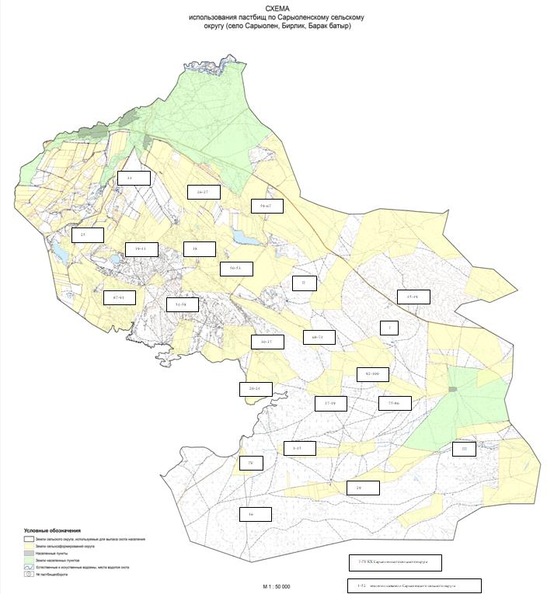

|  |  |
| --- | --- |
|  | Сарыөлең ауылдық округі бойынша  жайылымдарды басқару және  оларды пайдалану жөніндегі  2023-2024 жылдарға арналған  жоспарына 2 қосымша |

**Жайылым айналымының қолайлы схемалары**

|  |  |  |  |
| --- | --- | --- | --- |
| Жылдар | Учаскелер | | |
| **1** | **2** | **3** |
| 1 | Мал жаю | Мал жаю | Демалыс |
| 2 | Мал жаю | Демалыс | Мал жаю |

|  |  |
| --- | --- |
|  | Сарыөлең ауылдық округі бойынша  жайылымдарды басқару және  оларды пайдалану жөніндегі  2023-2024 жылдарға арналған  жоспарына 3 қосымша |

**Жайылымдардың, оның ішінде маусымдық жайылымдардың сыртқы және ішкі шекаралары мен алаңдары, жайылымдық инфрақұрылым объектілері белгіленген картасы**

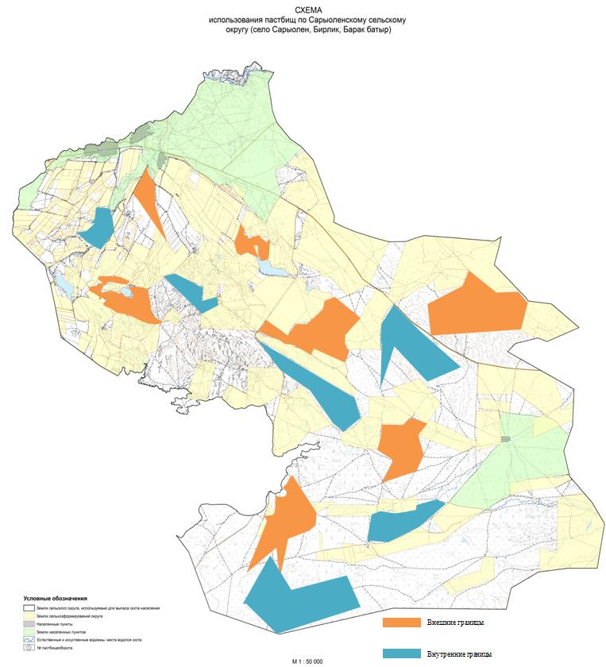

|  |  |
| --- | --- |
|  | Сарыөлең ауылдық округі бойынша  жайылымдарды басқару және  оларды пайдалану жөніндегі  2023-2024 жылдарға арналған  жоспарына 4 қосымша |

**Жайылым пайдаланушылардың су көздеріне қол жеткізу схемасы**

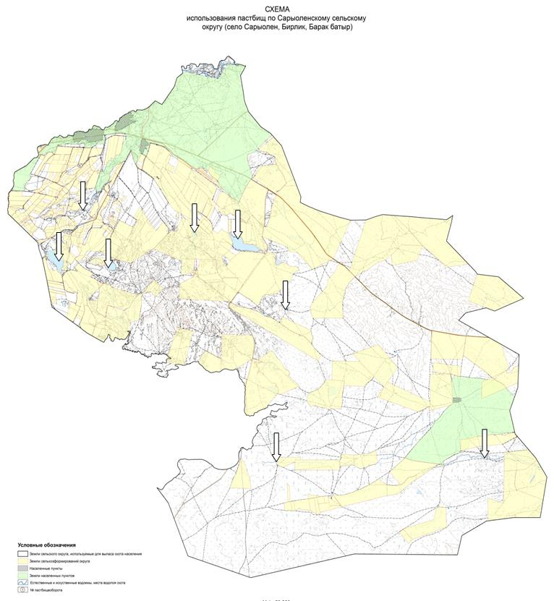

|  |  |
| --- | --- |
|  | Сарыөлең ауылдық округі бойынша  жайылымдарды басқару және  оларды пайдалану жөніндегі  2023-2024 жылдарға арналған  жоспарына 5 қосымша |

**Жайылымы жоқ жеке және заңды тұлғалардың ауыл шаруашылығы жануарларының мал басын орналастыру үшін жайылымдарды қайта бөлу және оны берілетін жайылымдарға ауыстыру схемасы**

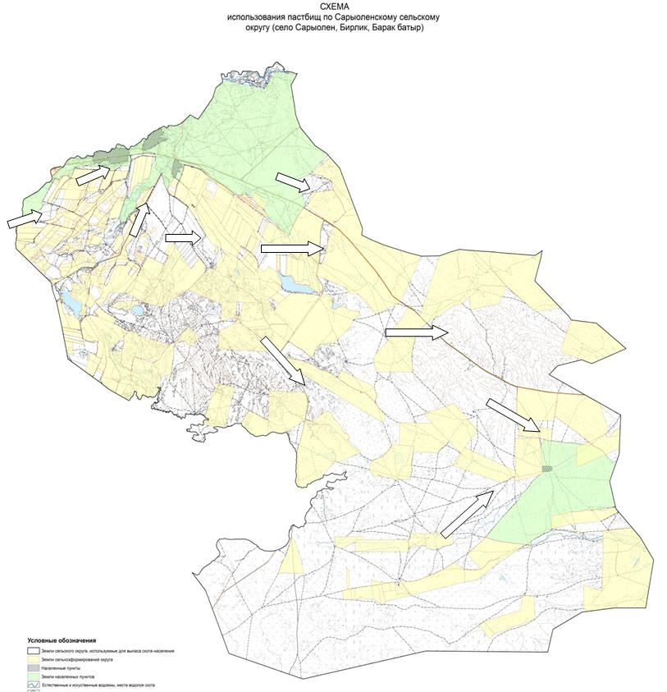

|  |  |
| --- | --- |
|  | Сарыөлең ауылдық округі бойынша  жайылымдарды басқару және  оларды пайдалану жөніндегі  2023-2024 жылдарға арналған  жоспарына 6 қосымша |

**Жайылымдармен қамтамасыз етілмеген жеке және (немесе) заңды тұлғалардың ауыл шаруашылығы жануарларының мал басын шалғайдағы жайылымдарға орналастыру схемасы**

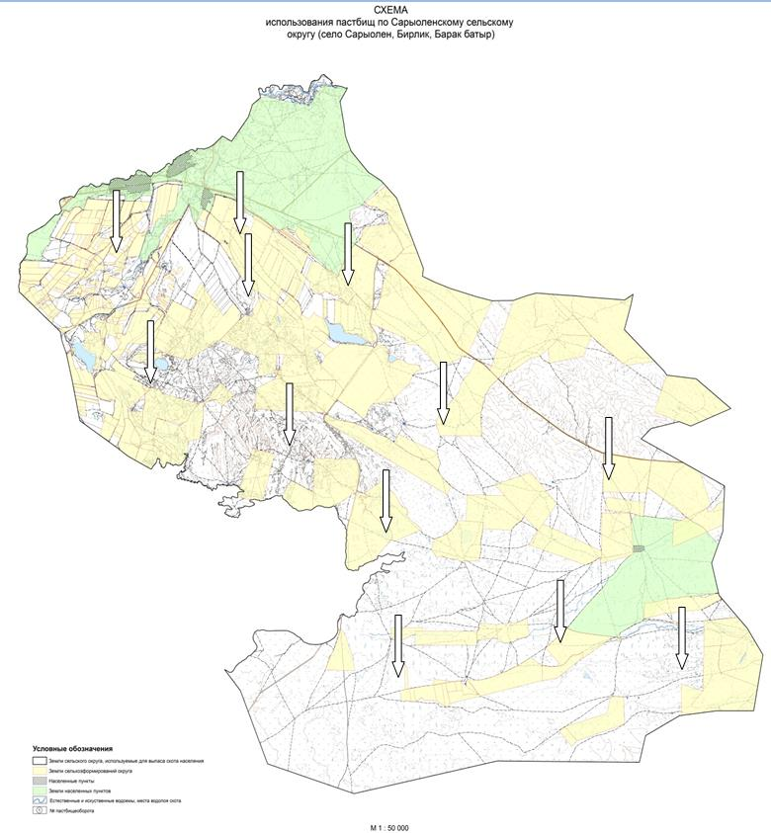

|  |  |
| --- | --- |
|  | Сарыөлең ауылдық округі бойынша  жайылымдарды басқару және  оларды пайдалану жөніндегі  2023-2024 жылдарға арналған  жоспарына 7 қосымша |

**Ауыл шаруашылығы жануарларын жаюдың және айдаудың маусымдық маршруттарын белгілейтін жайылымдарды пайдалану жөніндегі күнтізбелік графигі**

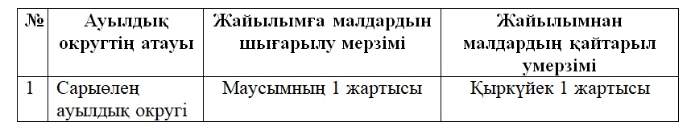

© 2012. Қазақстан Республикасы Әділет министрлігінің «Қазақстан Республикасының Заңнама және құқықтық ақпарат институты» ШЖҚ РМК